План-схема образовательного учреждения
Расположение образовательного учреждения, пути движения транспортных средств и обучающихся
Здание №1

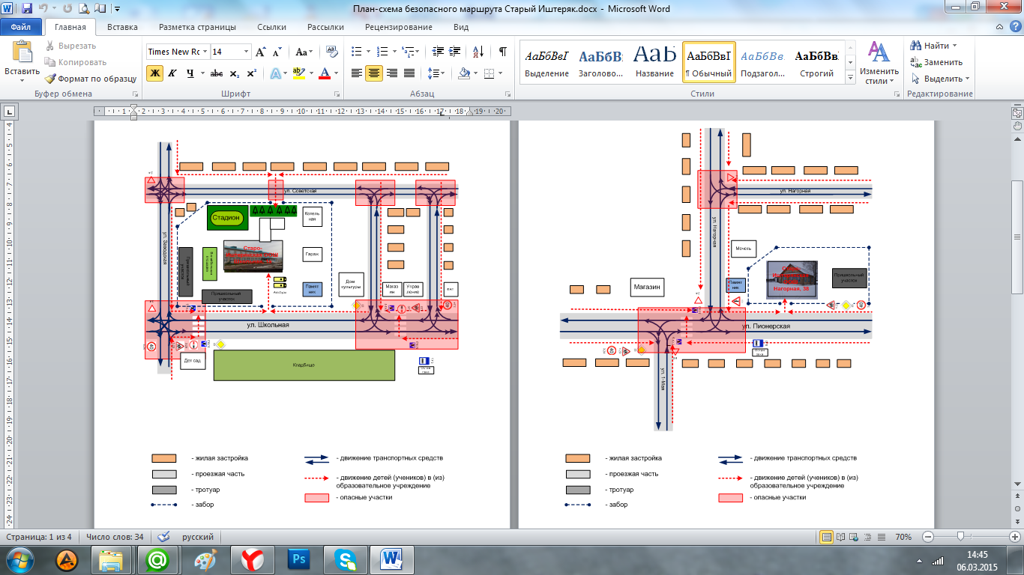

План-схема образовательного учреждения
Расположение образовательного учреждения, пути движения транспортных средств и обучающихся
Здание №2

Маршрут движения автобуса до образовательного учреждения

